

Liepājas Valsts tehnikums

Ģitāru tirdzniecības interneta veikals un tā administrēšanas sistēma

Kvalifikācijas eksāmena praktiskās daļas tehniskā dokumentācijas

|  |  |
| --- | --- |
| Izglītības programma | **33484011 Programmēšana** |
|  |  |
| Profesionālā kvalifikācija | **Programmēšanas tehniķis** |

|  |  |
| --- | --- |
| Projekta izstrādātājs | Endijs Dārznieks‎‎‎‎‎‎‎‎‎‎‎‎‎ ‎‎‎ ‎ ‎ ‎ ‎ ‎ ‎ ‎ ‎ ‎‎ ‎ ‎ ‎ ‎ ‎ ‎ ‎ ‎‎‎ ‎ ‎ ‎ ‎ ‎ ‎ ‎‎ ‎ ‎ ‎ ‎ ‎ |
|  | /vārds, uzvārds, paraksts/ |

Eksāmena datums 2023._________________

Liepāja 2023

Saturs

Ievads 1

1. Uzdevuma formulējums 2

2. Programmatūras prasību specifikācija 3

2.1. Produkta perspektīva 3

2.2. Sistēmas funkcionālās prasības 3

2.3. Sistēmas nefunkcionālās prasības 3

2.4. Gala lietotāja raksturiezīmes 3

3. Izstrādes līdzekļu, rīku apraksts un izvēles pamatojums 4

3.1. Izvēlēto risinājuma līdzekļu un valodu apraksts 4

3.2. Alternatīvo risinājuma līdzekļu un valodu apraksts 4

4. Sistēmas modelēšana un projektēšana 5

4.1. Sistēmas struktūras modelis 5

4.1.1. Klašu diagramma / ER diagramma 5

4.2. Funkcionālais un dinamiskais sistēmas modelis 5

4.2.1. Aktivitāšu diagramma 5

4.2.2. Lietojumgadījumu diagramma 5

4.2.3. Sistēmas moduļu apraksts un algoritmu shēmas 5

5. Lietotāju ceļvedis 6

6. Testēšanas dokumentācija 7

6.1. Izvēlētās testēšanas metodes, rīku apraksts un pamatojums 7

6.2. Alternatīvās testēšanas metodes un rīki 7

6.3. Testpiemēru kopa 7

6.4. Testēšanas žurnāls 7

Secinājumi 8

Lietoto saīsinājumu un terminu skaidrojums 9

Literatūras un informācijas avotu saraksts 10

Pielikums 11

Ievads

Es izvēlējos izveidot ģitāru tirdzniecības interneta veikalu un tā administrēšanas sistēmu. Šis projekts būtu noderīgs jaunam uzņēmumam, kurš vēlas izplatīties un pārdot savu preci, šajā gadījumā ģitāras, ar interneta palīdzību, kas paplašinātu pieejamo klientu skaitu un palielinātu uzņēmuma popularitāti, skatoties uz to ka mūsdienās cilvēki lielākoties izmanto visādus interneta pakalpojumus, lai dabūtu sev vajadzīgo. Un arī šī sistēma būtu noderīga, dēļ iepriekš minētiem iemesliem, jau izveidotam uzņēmumam, kurš nodarbojas ar preču pārdošanu, bet nepārdod preces ar interneta palīdzību un pārdod tās tikai klātienē. Mana izveidotā sistēma pilnīgi modernizētu uzņēmumu ar mājaslapas priekšējo daļu, kur klienti varētu apskatīt pieejamās preces, izpētīt un iegūt vairāk informāciju par pašu uzņēmumu un nopirkt sev vajadzīgo. Un ar mājaslapas aizmugurējo pusi strādātu administratori, kuri varētu pārvaldīt sistēmas datubāzi un tādā veidā visu mājaslapā esošo informāciju. Pielāgojot šo sistēmu, tā varētu derēt jebkādam uzņēmumam ar interneta veikala nepieciešamību. Un mana sistēma atšķirsies no citām līdzīgām sistēmām gan ar dizaina un funkcionālām īpašībām, piemēram, manā sistēmā būs iespēja pārslēgties uz tumšo režīmu, šādu opciju es neesmu redzējis nevienā interneta veikalā un arī būs ieviesta vismaz viena unikāla funkcija, kas nebūs atrodama nevienā citā līdzīgā sistēmā. Tālāk šajā dokumentācijā tiks aprakstīts, paskaidrots un attēlots viss mans projekts līdz mazākajai detaļai, kur varēs apskatīties daudz ko par pašas sistēmas uzbūvi, tās testēšanu un pat kā to izmantot no lietotāju puses.

Iepazīties ar dokumentācijas elektronisko versiju, pašu sistēmu un tās datubāzi var šajā GitHub saitē: <https://github.com/EndijsD/projekts>.

1. Uzdevuma formulējums

Mana projekta uzdevuma formulējums ir izveidot funkcionālu un bez nekādām kļūdām, problēmām palaižamu un lietojamu, tirdzniecības interneta veikalu un tā administrēšanas sistēmu, kurš šajā gadījumā būs domāts ģitāru pārdošanai. Šis mērķis tiks sasniegts pielietojot visas manas prakses un skolas laikā iegūtās zināšanas un prasmes, ar skolotāja un prakses mentora palīdzību, kā arī pielietojot visādus citus resursus un izmantojot visādas mūsdienīgas tehnoloģijas un servisus priekš šī projekta izveides. Mērķis tiks sasniegts, kad būs izveidota sistēmai piemērota datubāze ar vairākiem ierakstu piemēriem datubāžu tabulās, pats projekts, kas sastāvēs no administratora un klienta puses, kur būs pieejamas visbiežāk sastopamās funkcijas šādās sistēmās un arī kāda retāk sastopama. Un protams, visam projektam, ir jābūt detalizēti aprakstītam dokumentācijā. Par šīs sistēmas nepieciešamību, pirmkārt, es varu atsaukties uz ievadā teikto, ka jaunām vai jau izveidotām kompānijām, kuras nepārdod savas preces ar interneta palīdzību šī sistēma var būt ļoti noderīga, lai paplašinātu savu klientu klāstu un, otrkārt, kāpēc šādām kompānijām vispār būtu jāizvēlas mana sistēma, jo, manuprāt, jau aktuālie un lietotie interneta veikali ir ļoti piebāzti ar visādām nevajadzīgām lietām, tāpēc es savu interneta veikalu veidošu minimalistisku un modernu, kā arī izveidošu vismaz vienu iepriekš neredzētu funkciju interneta veikalā, piemēram, tumšā režīma pārslēgšanas opciju. Kā arī ar šīs sistēmas administrācijas pusi internetveikalu būs viegli pārvaldīt un darbiniekiem būs viegli strādāt ar to, tāpēc ne tikai internetveikala lietotāji bet arī darbinieki būtu apmierināti ikdienā izmantot šo sistēmu.

1. Programmatūras prasību specifikācija

Šajā nodaļā tiks veikta programmatūras prasību specifikācijas apraksta izveide. Šī nodaļa sevī iekļauj četras apakšnodaļas, pēc kuru izlasīšanas jūs uzzināsiet daudz vairāk par pašu sistēmu un tās mērķi. Produkta perspektīvas apakšnodaļā tiks aprakstīts tāds kā trešās personas skats uz šo produktu, funkcionālās prasības aprakstīs pamata sistēmas funkcijas, kuras būs iespējams izmantot attiecīgi administratoriem un klientiem, nefunkcionālās prasības aprakstīs vispārējas nefunkcionāli saistītas lietas par pašu projektu un gala lietotāja raksturiezīmju apakšnodaļa aprakstīs šīs sistēmas pašu lietotāju aspektu.

* 1. Produkta perspektīva

Vispirms īsumā aprakstīšu savu produktu un tad aprakstīšu produkta perspektīvu no vairākiem skata punktiem. Mans piedāvātais produkts ir interneta veikals un tā administrēšanas sistēma, kur administrācijas sistēma atļaus administratoriem veikt datubāzes pārvaldīšanu un interneta veikals veikt preču pasūtīšanu, pirkšanu un informācijas uzzināšanu tā lietotājiem. Produkta perspektīvu savai sistēmai es varu paņemt pat no vairākiem skata punktiem. Sāksim ar pirmo kas būtu no potenciālo sistēmas īpašnieku puses. No viņu puses skatoties uz šo sistēmu viņiem vajadzētu redzēt to kā biznesa paplašināšanas iespēju. Kā jau redzams mūsdienās viss pāriet uz tehnoloģisko pusi, uz internetu tāpēc mūsdienās, visām kompānijām ir jābūt savai mājaslapai, aplikācijai vai kaut kā tā un visas kompānijas tiecas uz to, jo internets ir vieglākais veids kā iegūt atbalstu, potenciālos klientus, ja to dara pareizi. Tāpēc es veidoju šo sistēmu, kura no potenciālo īpašnieku puses skatoties vajadzētu izskatīties minimalistisks un mūsdienīgs veids, kā dabūt savu veikalu interneta vidē un tādā veidā modernizētu savu uzņēmumu. No uzņēmuma darbinieku puses skatoties mana izveidotā administrēšanas sistēma ir viegls veids kā pārvaldīt un pārskatīt uzņēmuma datubāzes datus, jo viss notiktu ar mājaslapas interfeisu, nebūtu jāraksta nekādas komandrindas vai jāveic datu manipulācijā pa taisno datubāzē. Viņu darbs būtu atvieglināts un produktivitāte uzlabota. Un visbeidzot produkta perspektīva no pašu interneta veikala lietotāju puses. Ja potenciālajiem lietotājiem interesētu preces, kas tiktu liktas šajā interneta veikalā, lai gan es veidoju to priekš ģitāru pārdošanas, teorētiski varētu pārmainīt priekš jebkāda citu preču klāsta, tad no viņu skatu punkta viņi redzēs, viegli izmantojamu, minimalistisku ar patīkamu interfeisu interneta veikalu, kuram, būs pieejams tumšā režīma slēdzis, un iespējams vēl kāda cita unikāla funkcija. Tāpēc kopumā viņiem būtu patīkama pieredze izmantojot šo aplikāciju.

* 1. Sistēmas funkcionālās prasības

P.1. Reģistrēšanās

Mērķis:

Funkcija “Reģistrēšanās” nodrošina iespēju lietotājam reģistrēties interneta veikalā.

Ievaddati:

Nosacījumi:

1. laukā “Vārds” iespējams ievadīt ne vairāk kā 45 simbolus;
2. laukā “Uzvārds” iespējams ievadīt ne vairāk kā 45 simbolus;
3. laukā “Tālrunis” iespējams ievadīt ne vairāk kā 12 simbolus;
4. laukā “E-pasts” iespējams ievadīt ne vairāk kā 100 simbolus un starp

ievadītajiem simboliem obligāti jābūt “@” simbolam;

1. laukā “Parole” iespējams ievadīt ne vairāk kā 100 simbolus.

Apstrāde:

Notiek pārbaude, vai visi lauki ir aizpildīti un vai tie ir aizpildīti korekti.

Izvaddati:

1. interneta veikala sākumlapa;
2. paziņojumi par nekorektu datu ievadi;
3. paziņojumi par neaizpildītiem laukiem.

P.2. Sistēmas klientu/administratoru autorizēšanās

Mērķis:

Funkcija “Autorizēšanās” nodrošina iespēju lietotājam autorizēties sistēmā un veikt

nepieciešamās darbības.

Ievaddati:

Nosacījumi:

1. jāievada gan e-pasta adrese, gan parole.

Apstrāde:

1. Funkcija pārbauda, vai visi obligātie lauki ir aizpildīti ar vērtībām;
2. funkcija pārbauda, vai ievadītie dati sakrīt ar datu bāzē esošajiem datiem.

Izvaddati:

1. Paziņojums par to, ka attiecīgajam laukam jābūt aizpildītam;
2. paziņojums par to, ka kāds lauks nav ievadīts pareizi;
3. interneta veikala sākumlapa vai administratora paneļa sākumlapa.

P.3. Izlogošanās

Mērķis:

Funkcija “Izlogošanās” nodrošina iespēju lietotājam/administratoram izlogoties no konta.

Ievaddati:

Datorpeles kreisā taustiņa klikšķis uz izlogošanās pogas.

Apstrāde:

Izlogo lietotāju vai administratoru no sistēmas un pāradresē viņu uz attiecīgo lapu.

Izvaddati:

1. Interneta veikala sākuma lapa;
2. administratora paneļa autorizēšanās ekrāns.

P.4. Preces ielikšana grozā

Mērķis:

Funkcija “Ielikt grozā” nodrošina iespēju lietotājam attiecīgi izvēlēto preci saglabāt virtuālā grozā, priekš vēlākas apstrādes.

Ievaddati:

Datorpeles kreisā taustiņa klikšķis uz ielikt grozā pogu.

Apstrāde:

Izvēlētā prece tiek saglabāta virtuālajā grozā ar izvēlēto daudzumu.

Izvaddati:

Virtuālais grozs ticis papildināts ar izvēlēto preci, izceļas groza ikona.

P.5. Preces skaita nomainīšana

Mērķis:

Funkcija “Preces skaita nomainīšana” nodrošina lietotājam iespēju nomainīt preces skaitu, ko pasūtīt, likt grozā.

Ievaddati:

Nosacījumi:

1. poga pa kreisi no skaita laukuma;
2. poga pa labi no skaita laukuma;
3. ievadīt skaitu pa taisno laukumā.

Apstrāde:

1. Uzspiežot uz kādu no pogām preces skaits nomainīsies;
2. preces cena un kopsumma tiks sareizināta ar izvēlēto preces skaitu.

Izvaddati:

Preces skaits tiks nomainīts, tādā veidā konkrētās preces cena un kopsumma nomainīsies.

P.6. Pirkšana

Mērķis:

Funkcija “Pirkšana” nodrošina iespēju lietotājam ievadīt visus vajadzīgos datus un veikt apmaksu par izvēlēto preci.

Ievaddati:

Uzspiežot datorpeles kreisā taustiņa klikšķi uz pirkšanas pogas aizpildīt sekojošos laukumus:

1. laukā “Vārds” iespējams ievadīt ne vairāk kā 45 simbolus;
2. laukā “Uzvārds” iespējams ievadīt ne vairāk kā 45 simbolus;
3. laukā “Tālrunis” iespējams ievadīt ne vairāk kā 12 simbolus;
4. laukā “E-pasts” iespējams ievadīt ne vairāk kā 100 simbolus un starp

ievadītajiem simboliem obligāti jābūt “@” simbolam;

1. laukā “Pasta indekss” iespējams ievadīt ne vairāk kā 7 simbolus;
2. laukā “Pilsēta” iespējams ievadīt ne vairāk kā 60 simbolus;
3. laukā “Novads” iespējams ievadīt ne vairāk kā 60 simbolus;
4. laukā “Pagasts” iespējams ievadīt ne vairāk kā 60 simbolus;
5. laukā “Iela” iespējams ievadīt ne vairāk kā 60 simbolus;
6. laukā “Mājas nosaukums” iespējams ievadīt ne vairāk kā 60 simbolus;
7. laukā “Dzīvokļa numurs” iespējams ievadīt ne vairāk kā 60 simbolus;

Apstrāde:

Notiek pārbaude, vai vajadzīgie lauki ir aizpildīti un vai tie ir aizpildīti korekti.

Izvaddati:

1. Paziņojums par veiksmīga pasūtījuma veikšanu;
2. paziņojums par neaizpildītiem laukumiem;
3. paziņojums par nepareizi aizpildītiem laukiem.

P.7. Sistēmas administratoru puses ierakstu pievienošana opcija

Mērķis:

Funkcija “Ierakstu pievienošana” nodrošina iespēju administratoram pievienot jaunus ierakstus tabulās no datubāzes.

Ievaddati:

Aizpildīt visus pieprasītos laukus no izvēlētās tabulas un uzspiest datorpeles kreisā taustiņa klikšķi uz ieraksta pievienošanas pogu.

Apstrāde:

Notiek pārbaude, vai vajadzīgie lauki ir aizpildīti un vai tie ir aizpildīti korekti.

Izvaddati:

1. Paziņojums par veiksmīgu ieraksta pievienošanu;
2. paziņojums par neveiksmīgu ieraksta pievienošanu.

P.8. Sistēmas administratoru puses ierakstu dzēšanas opcija

Mērķis:

Funkcija “Ierakstu dzēšana” nodrošina iespēju administratoram izdzēst ierakstus no datubāzes tabulām.

Ievaddati:

Uzspiest datorpeles kreisā taustiņa klikšķi uz attiecīgā ieraksta dzēšanas pogu.

Apstrāde:

Dzēš attiecīgo ierakstu no datubāzes.

Izvaddati:

Tabula bez izdzēstā ieraksta.

P.9. Sistēmas administratoru puses ierakstu rediģēšanas opcija

Mērķis:

Funkcija “Ierakstu rediģēšana” nodrošina iespēju administratoram rediģēt datus datubāzes tabulās.

Ievaddati:

Uzspiežot datorpeles kreisā taustiņa klikšķi uz rediģēšanas pogu pie kāda ieraksta varēs pārmainīt attiecīgos laukus un tad saglabāt.

Apstrāde:

Notiek pārbaude, vai vajadzīgie lauki ir aizpildīti un vai tie ir aizpildīti korekti.

Izvaddati:

1. Paziņojums par veiksmīgu rediģēšanu;
2. paziņojums par neveiksmīgu rediģēšanu.

P.10. Atsauksmes pievienošana

Mērķis:

Funkcija “Atsauksmes pievienošana” nodrošina iespēju lietotājam reģistrēties interneta veikalā.

Ievaddati:

Nosacījumi:

1. laukā “Vārds” iespējams ievadīt ne vairāk kā 45 simbolus;
2. laukā “Uzvārds” iespējams ievadīt ne vairāk kā 45 simbolus;
3. laukā “Tālrunis” iespējams ievadīt ne vairāk kā 12 simbolus;
4. laukā “E-pasts” iespējams ievadīt ne vairāk kā 100 simbolus un starp

ievadītajiem simboliem obligāti jābūt “@” simbolam;

1. laukā “Parole” iespējams ievadīt ne vairāk kā 100 simbolus.

Apstrāde:

Notiek pārbaude, vai visi lauki ir aizpildīti un vai tie ir aizpildīti korekti.

Izvaddati:

1. interneta veikala sākumlapa;
2. paziņojumi par nekorektu datu ievadi;

paziņojumi par neaizpildītiem laukiem.

* 1. Sistēmas nefunkcionālās prasības

1. Sistēmas saskarnei ir jābūt Latvijas Republikas valsts valodā.
2. Sistēmas saskarnei ir jābūt ērtai un ergonomiskai (tādai, kas minimizē lietotāja slodzi, piemēram, viegli uztveramai).
3. Parolēm datubāzē ir jābūt šifrētām.
4. Sistēmai ir jābūt atbalstītai kā minimums uz populārākajām Chromium pārlūkprogrammām.
5. Sistēmas saskarnei ir jābūt adaptīvai uz visādu ekrānu izmēriem.
   1. Gala lietotāja raksturiezīmes

Zinot to ka es veidoju ģitāru tirdzniecības interneta veikalu un tā administrēšanas sistēmu, praktiski būs 2 veida gala lietotāji – administratori, kuri izmantos administrēšanas sistēmu un interneta veikala lietotāji. Administratori būs kompānijas darbinieki, kuri izmantos administrēšanas sistēmas pusi. Šiem darbiniekiem nebūs jābūt īpašas zināšanas par IT jomu vai programmēšanu, ja viņi izprot kā izmantot ikdienā sastopamas mājaslapu un aplikāciju funkcijas, tad viņi spēs izmantot administrēšanas sistēmu, viņiem būs pieejams pārskata opcijas un datu manipulēšanas iespējas, par datubāzi. Šie administratori būs atbildīgie par sistēmas datu uzturēšanu un atjaunošanu. Un runājot par interneta veikala lietotājiem tie var būt jebkurš cilvēks. Interneta veikala lietotājiem nav obligāti jābūt klientiem, cilvēki, kuri vēlētos, piemēram, uzzināt vairāk informāciju par kompāniju, kurai piederētu šis interneta veikals arī būs iespēja to izdarīt, bet ja kāda no šīm personām arī vēlētos veikt pasūtījumu, tad šai personai būtu jābūt savai bankas kartei, lai veiktu apmaksu par veikto pasūtījumu. Un kontu interneta veikalā varēs uztaisīt arī jebkurš, pēc kompānijas noteikumiem, kurai piederētu šis interneta veikals. Interneta veikala lietotājiem arī nebūs jābūt nekādām īpašām IT jomas vai programmēšanas zināšanām, ja viņi izprot kā izmantot ikdienā sastopamas mājaslapas un aplikācijas tad viņi spēs izmantot arī šo interneta veikalu.

1. Izstrādes līdzekļu, rīku apraksts un izvēles pamatojums

Šajā nodaļā varēs izlasīt, kāpēc es izvēlējos izmantot tieši tos līdzekļus un valodas, kurus es izmantoju šajā projektā un alternatīvos variantus, kurus varēju izmantot šī paša projekta veidošanai.

* 1. Izvēlēto risinājuma līdzekļu un valodu apraksts

Es šajā projektā izvēlējos izmantot sekojošās valodas:

* JavaScript – Tā ir skriptu valoda, kas balstīta uz prototipu koncepta. Izvēlējos šo valodu, jo ar to programmai var uztaisīt gan servera un klienta pusi. Precīzāk man būtu jāsaka ka izmantoju React un Node.js un tas ir pateicoties tam ka man šīs lietas bija jāmācās prakses laikā, tāpēc šīs zināšanas izlēmu pielietot arī eksāmena veidošanai.
  + React – Tā ir bezmaksas un atvērtā koda klienta puses JavaScript bibliotēka lietotāja interfeisa veidošanai, pamatojoties uz komponentiem.
  + Node.js – Tā ir atvērtā pirmkoda, starpplatformu JavaScript reāllaika vide, kas ļauj izpildīt JavaScript kodu servera pusē.
* HTML – Tā ir iezīmēšanas valoda, kas ir izstrādāta tīmekļa lappušu un citas pārlūkprogrammā attēlojamas informācijas glabāšanai.
* CSS – Tā ir īpaša stila lapas valoda, ko lieto, lai aprakstītu izskatu iezīmēšanas valodā veidotiem dokumentiem. Bet specifiskāk lielākoties visur es izmantoju MUI styled() rīku, ko es arī prakses laikā esmu uzzinājis un iemācījies.
  + MUI styled() – Tas ir rīks stilizētu komponentu veidošanai. Atļauj rakstīt CSS sintaksi JavaScript valodā.

Un sekojošos līdzekļus:

* Visual Studio Code – Tas ir koda redaktors. Mūsdienās ļoti populārs un plaši izmantots. Es izvēlējos izmantot šo koda redaktoru, jo dēļ tā paplašinājuma veikala, kur nevienam citam koda redaktoram nav pieejams tāds un, kā var redzēt zemāk es izmantoju ļoti daudz paplašinājumus. Un kopumā izmantoju to dēļ tā plašajām funkcijām, kas tajā ir pieejamas, nerunājot par to ka tur var pielāgot mazākos iestatījumus priekš savām vajadzībām, ko es esmu veicis, un kur pat citus koda redaktorus nevar tā modificēt. Bet tas ka tur ir uzreiz pieejams terminālis priekš komandu izpildīšanas, vai arī ka tur ir Git integrācija - tas ļoti noder.

Manis izmantotie koda redaktora paplašinājumi:

* + Auto Rename Tag – Automātiski pārdēvē pārī savienotos HTML/XML tagus.
  + Code Spell Checker – Koda pareizrakstības pārbaudītājs.
  + Color Highlight – Koda redaktorā iezīmē CSS/tīmekļa krāsas.
  + ESLint – Integrē ESLint koda redaktorā (Atrod problēmas kodā).
  + Image preview – Rāda attēla priekšskatījumu koda redaktorā.
  + Prettier - Code formatter – Koda formatētājs.
  + REST Client – Ļauj nosūtīt HTTP pieprasījumu un skatīt atbildi koda redaktorā.
  + Simple React Snippets – Saīsināti koda fragmenti.
  + vscode-styled-components – Sintakses izcelšana priekš styled-components.
* Word 2016 – Tas ir teksta procesors.
* MySQL Workbench – Tas ir vizuāls datubāzes dizaina rīks balstīts uz MySQL datubāzes sistēmas. Izmantoju to, jo skolā mums šo rīku un datubāzes veidu ļoti padziļināti mācīja, tāpēc es esmu pārliecināts ar savām spēja par to. Un neskaitot to, ka izprotu MySQL datubāzes sistēmu un saprotu, kā strādāt ar MySQL Workbench, šie rīki arī ir attiecīgi labi sistēmai ko es izstrādāju, kas ir interneta veikals un tur relāciju datubāze ir piemērota un ar MySQL Workbench palīdzību viegli pārvaldāma.
* Git – Tā ir versiju kontroles sistēma.
* GitHub – Tas ir tīmeklī balstīts Git repozitoriju mitināšanas pakalpojums.
* Trello – Tā ir kanban stila sarakstu veidošanas lietojumprogramma. Lai gan priekš šī projekta izstrādes, sāku izmantot šo aplikāciju, tikai tad kad jau biju pusē ticis projekta izstrādē, manuprāt to ir tāpat vērts pieminēt. Trello es izmantoju, lai nebūtu viss kas jāizdara jāatceras no galvas un lai sadalītu uzdevumus veicamos soļos.
  1. Alternatīvo risinājuma līdzekļu un valodu apraksts

Alternatīvās valodas, kuras es varēju izmantot:

* PHP – Tā ir servera skriptu valoda un rīks dinamisku un interaktīvu mājaslapu izveidei. Lai gan esmu izmantojis un mācījies šo valodu skolā, manuprāt, JavaScript ir daudz universālāka valoda. PHP man likās neorganizēta un limitēta valoda. Lai gan es varu izmantot PHP ar JavaScript, bet skatoties uz to ka es varu JavaScript izmantot pilnīgi visam gan servera un klienta pusei, pat priekš CSS, tad es labāk izvēlos to.
* Python – Tā ir augsta līmeņa programmēšanas valoda. Tā ir interpretējama objektorientētā skriptu valoda. Esmu tikai pats minimāli mācījies šo valodu un pat uztaisījis ļoti vienkāršotu internetveikala mājaslapu, bet tas bija ļoti sen, tāpēc zināšanas pār šo valodu vairs man praktiski nav.

Alternatīvie līdzekļi, kurus es varēju izmantot:

* Notepad++ vai Sublime Text 4 – Tie ir koda redaktori. Lai gan esmu izmantojis abus no šiem koda redaktoriem, manuprāt VS Code ir labākā opcija. Notepad++ interfeisa dizains liekas novecojis un lai gan Sublime Text 4 interfeiss ir moderns, pēc ātras informācijas meklēšanas esmu uzzinājis, ka šajos redaktoros es nevarētu atrast un izmantot paplašinājumus kādi man ir VS Code, vismaz visus nē.
* MariaDB, phpMyAdmin, MongoDB un HeidiSQL – Pirmās trīs opcijas es esmu izmantojis un tās varēja būt alternatīvas pret MySQL Workbench, bet es tās esmu ļoti maz lietojis salīdzinājumā ar MySQL Workbench, tāpēc tas ir lielākais iemesls pret visām šīm opcijām. Lai gan MariaDB skaitās kā labāka MySQL versija, man būtu jāizmanto tā ar komandrindu palīdzību vai ar rīku kā HeidiSQL, kurš arī sader ar MySQL, bet kā jau esmu teicis man ir ļoti lielas zināšanas par MySQL Workbench, tāpēc neredzu iemeslu izmantot un iemācīties kaut ko citu priekš šī projekta.
* ClickUp – Tas ir sadarbības un projektu pārvaldības rīks. Šis ir vienīgais alternatīvs, ko es varu nozīmīgi minēt, jo šo aplikāciju es izmantoju savas prakses laikā, priekš projekta izstrādes. Lai gan abas aplikācijas ir līdzīgas es izvēlējos Trello, jo ClickUp no manas pieredzes liekas lēnāks un arī es iepriekš citiem saviem projektiem esmu izmantojis Trello, kā pārvaldības aplikāciju, tāpēc man ar to jau ir daudz pieredze un kopumā jūtos ērtāk strādāt ar to.

1. Sistēmas modelēšana un projektēšana

Šajā nodaļā varēs apskatīties vairākas diagrammas par manu sistēmu un tās datubāzi. Kur arī šīm apakšnodaļām un diagrammām būs klāt apraksts, lai paskaidrotu tās.

* 1. Sistēmas struktūras modelis

Šajā apakšnodaļā no klašu diagrammas un vai ER diagrammas es attēlošu ER diagrammu, jo skatoties uz to ka es veidoju mājaslapu, tur nav klases, lai gan nenoliedzami es izmantoju JavaScript valodu, kas atbalsta klases un React bibliotēku, kura arī atbalsta klases, bet tas nav ieteicams un labākā prakse, tas tikai padarītu kodu sarežģītāku neko neiegūstot.

* + 1. Klašu diagramma / ER diagramma

Šeit ir redzama entītiju attiecību diagramma, kur kā nosaukumā jau saprotams var redzēt attiecības (saites) starp datubāzes tabulām, palīgvārdus uz saitēm un pašas tabulas un to laukus. Es lai vieglāk pārskatītu esmu atdalījis sistēmas pieslēgšanās tabulas (kontu tabulas) no pārejās sistēmas.

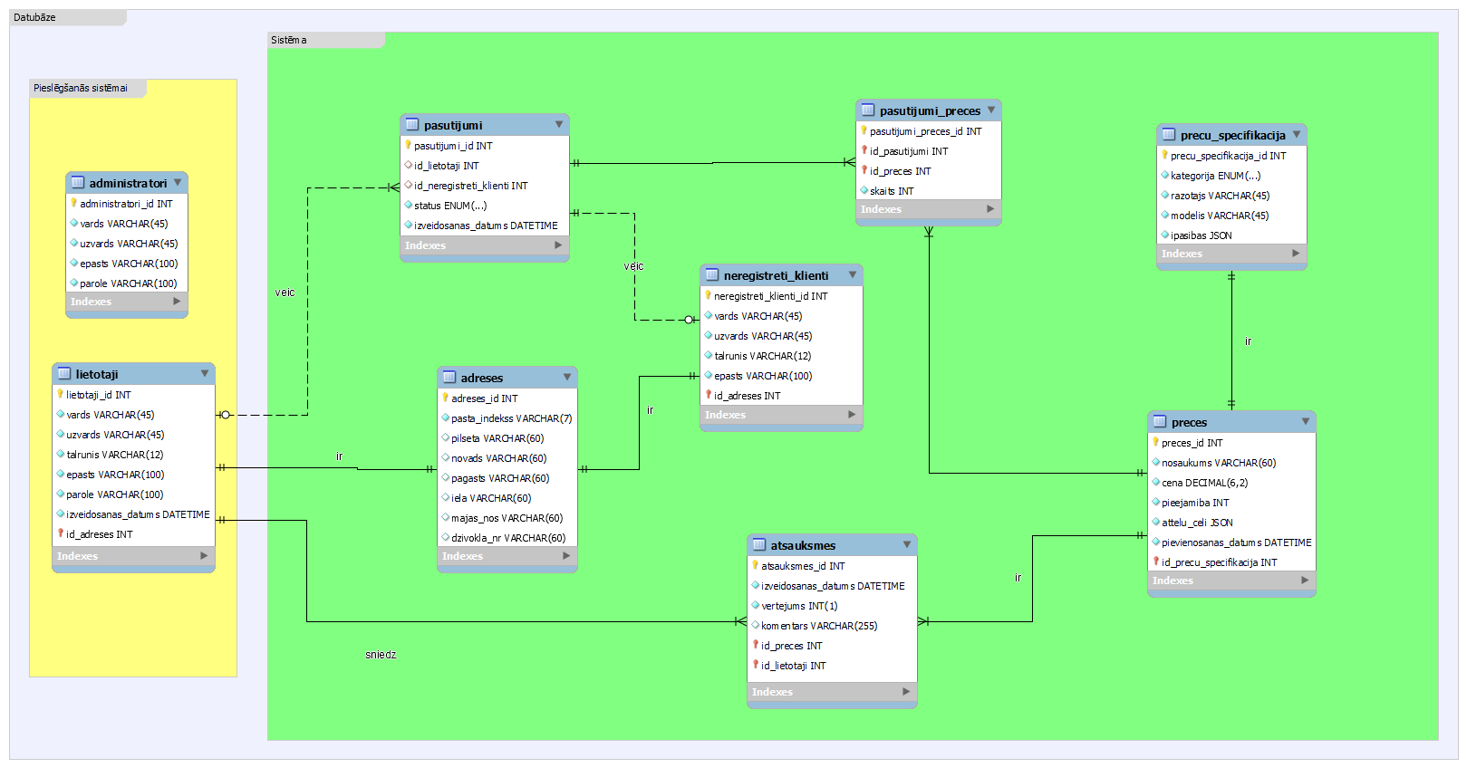

1.attēls. ER diagramma

* 1. Funkcionālais un dinamiskais sistēmas modelis

Šeit var apskatīties vairāk par pašu sistēmu, precīzāk, par interneta veikalu un tā administrēšanas pusi. Var apskatīties kā tā darbojas sīki detaļās, aktivitāšu diagrammu apakšnodaļā un plašākā skatā lietojumgadījumu apakšnodaļā, kā arī sistēmas moduļu aprakstā un algoritmu shēmas var iepazīties vairāk ar manis veidotajiem sistēmas moduļiem.

* + 1. Aktivitāšu diagrammas

Šeit var apskatīties aktivitāšu diagrammas manai sistēmai, kurās praktiski var redzēt visu sistēmas darbību scenārijus un iznākumus balstoties uz šīm veiktajām darbībām. Skatoties uz to ka veidoju interneta veikalu un administratora sistēmu, šis nav mazs projekts, tāpēc dēļ sekojošajiem iemesliem veidošu administratora un interneta veikala lietotāja pusēm atsevišķas aktivitāšu diagrammas. Pirmkārt pārskatāmības pēc, jo no abām sistēmas pusēm sanāk lielas diagrammas. Otrkārt jo abas sistēmas puses var pat gandrīz vai uzskatīt par pavisam dažādām sistēmām.

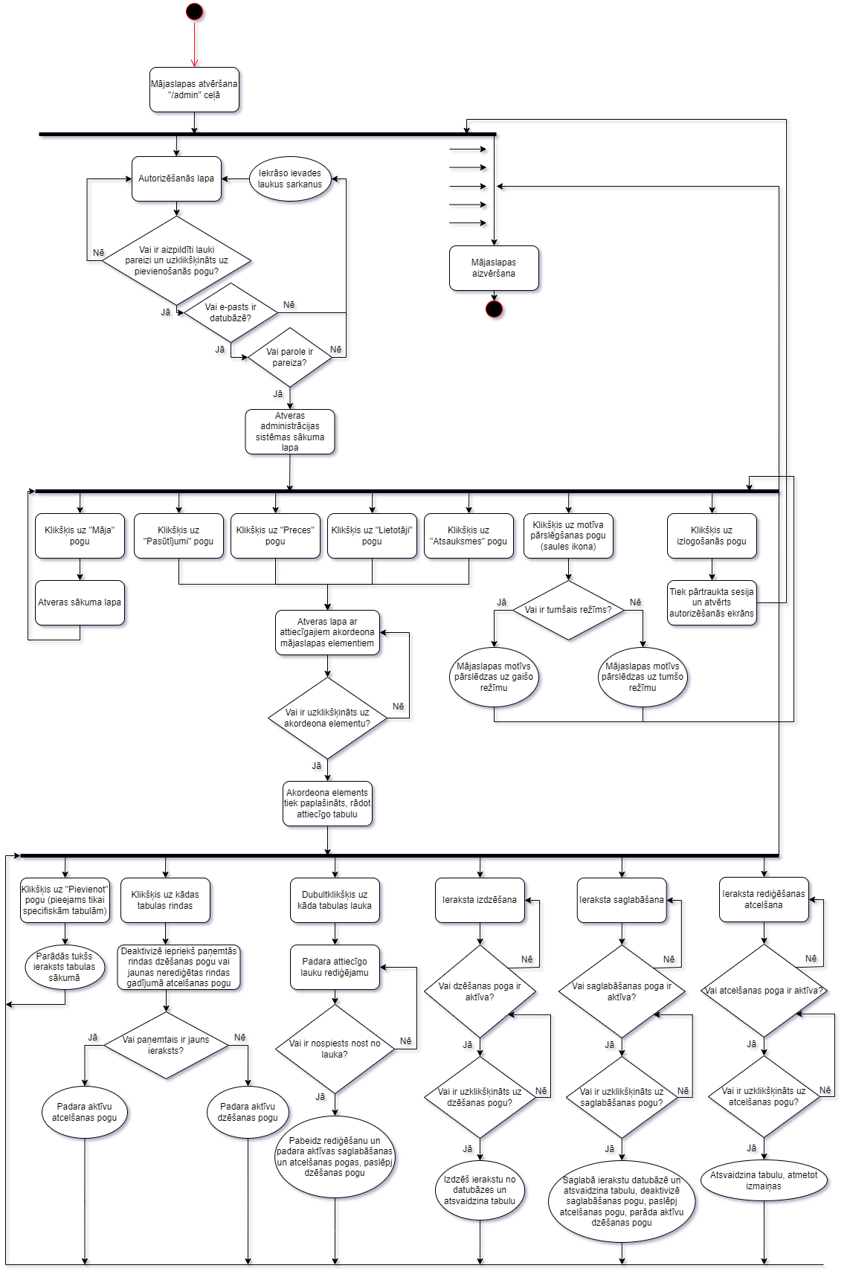

2.attēls. Aktivitāšu diagramma administratora pusei

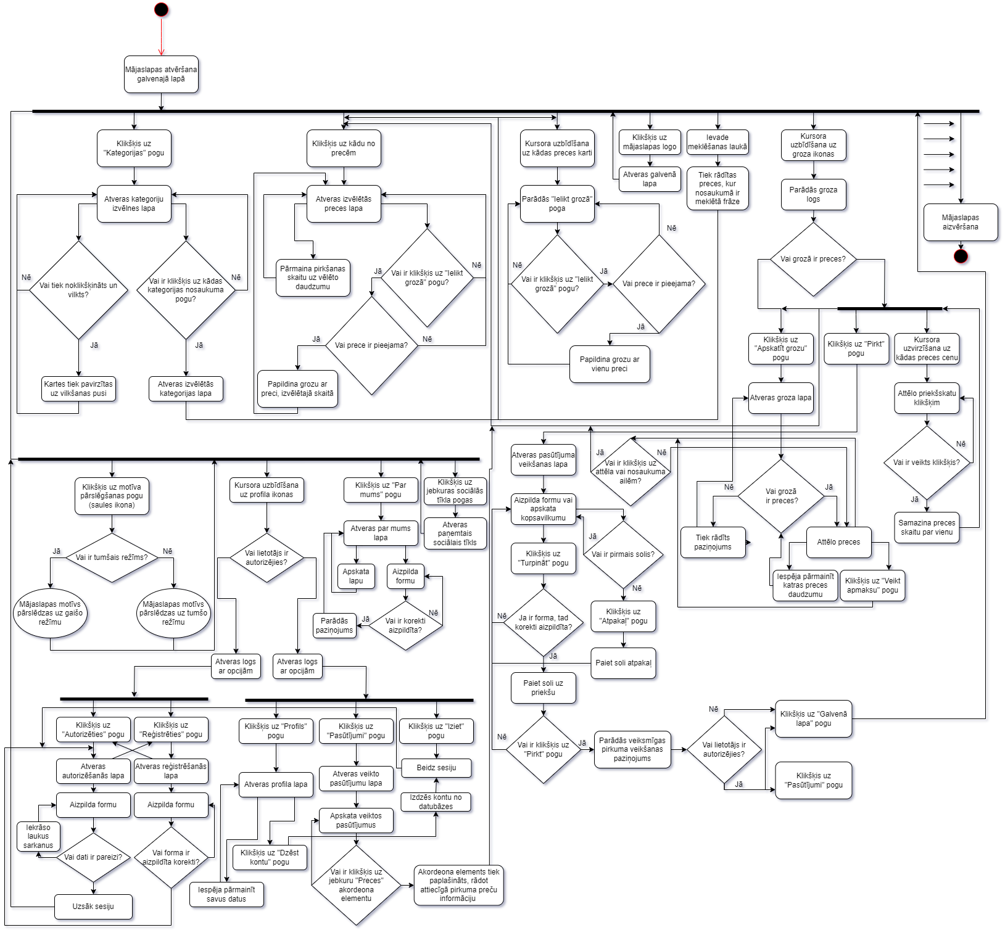

3.attēls. Aktivitāšu diagramma lietotāju pusei

* + 1. Lietojumgadījumu diagramma

Šeit var apskatīties priekš manas sistēmas izveidotu lietojumgadījuma diagrammu, tā ir praktiski vienkāršota aktivitāšu diagramma un domāta priekš vispārējas funkcionalitātes apskata, skatoties no sistēmas lietotāju skatupunkta, kur manā gadījumā tie ir trīs: autorizējies, neautorizējies lietotājs un administrators.

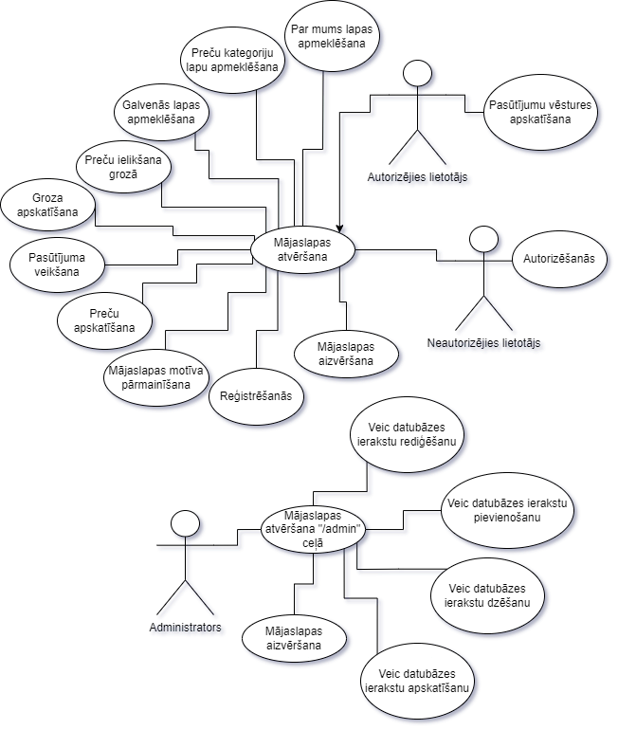

4.attēls. Lietojumgadījumu diagrammas

* + 1. Sistēmas moduļu apraksts un algoritmu shēmas

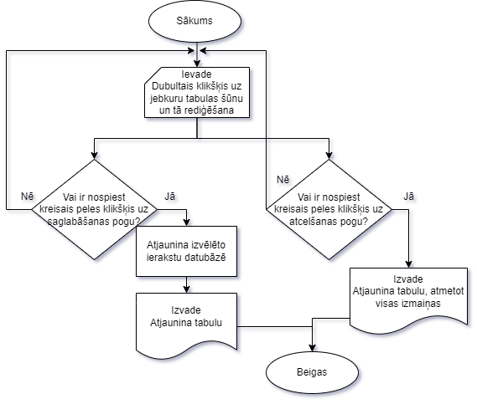Kopumā man mājaslapai ir daudzi sistēmas moduļi, kas veido visu sistēmu kopā, bet jāsaka ka vairāki moduļi ir mazi un pat loģika ir sadalīta, kā piemēram grozs, kurš nav viens liels modulis, bet gan vairākās vietās pamanāms. Tāpēc esmu izveidojis algoritmu shēmas lielākajiem sistēmas moduļiem, lai tos pēc diagrammu apskatīšanās iespējams varētu izprast vairāk, kā es tos esmu uztaisījis.

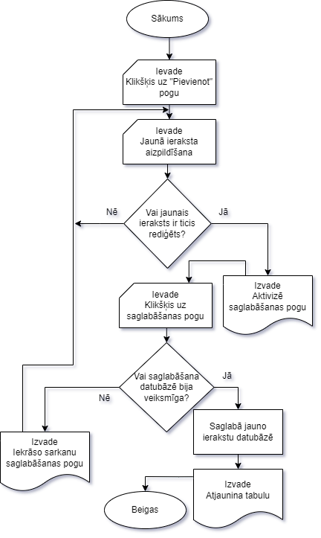5.attēls. Administratora datu atjaunošanas modulis

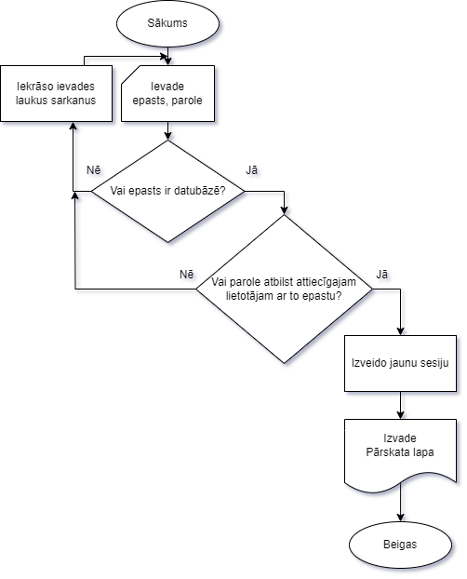

6.attēls. Administratora datu pievienošanas modulis 7.attēls. Autorizēšanās modulis

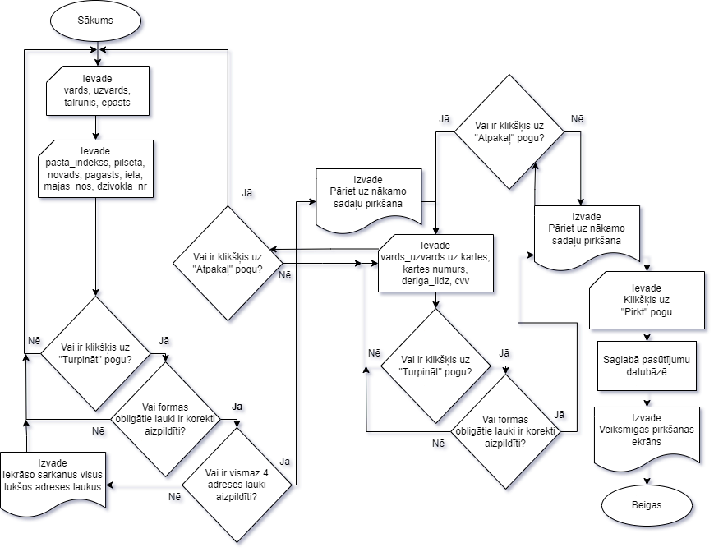

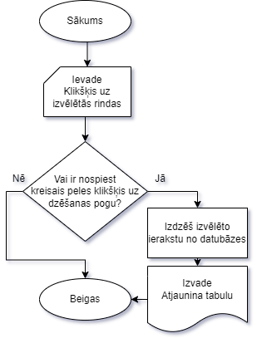8.attēls. Pirkšanas modulis

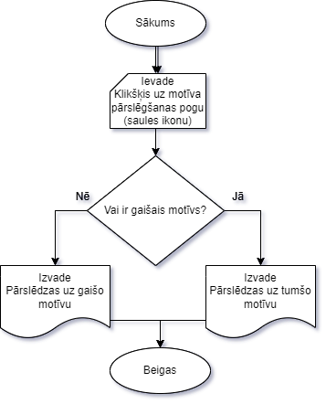

9.attēls. Administratora datu dzēšanas modulis 10.attēls. Motīva pārslēgšanas modulis

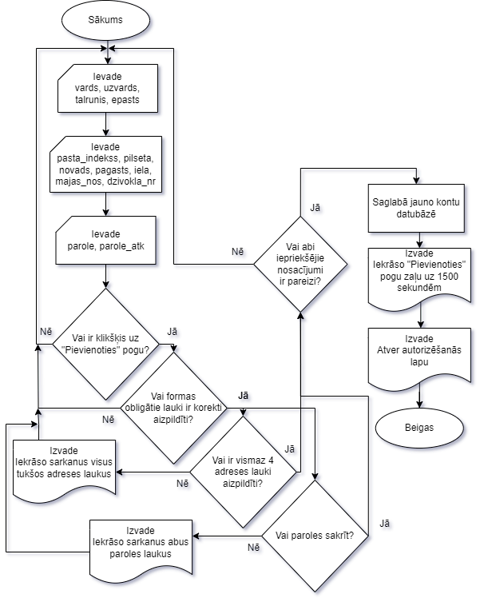

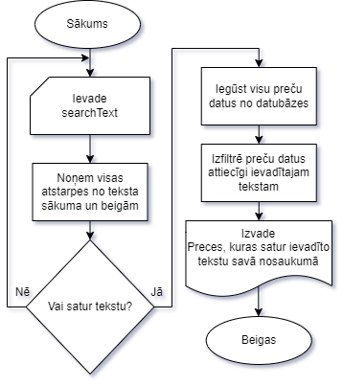

11.attēls. Preču meklēšanas modulis 12.attēls. Reģistrēšanās modulis

1. Lietotāju ceļvedis
2. Testēšanas dokumentācija
   1. Izvēlētās testēšanas metodes, rīku apraksts un pamatojums
   2. Alternatīvās testēšanas metodes un rīki
   3. Testpiemēru kopa
   4. Testēšanas žurnāls

Secinājumi

Lietoto saīsinājumu un terminu skaidrojums

Literatūras un informācijas avotu saraksts

Pielikums